
Ministerio de Educación.
Secretaría de Educación.
Dirección de Educación Privada.
Colegio “DR. B. A. HOUSSAY”
Educación Inicial y Primaria.
Urquiza 426 (Sur). Capital. Teléfono: 4224222.

Sres. Padres:
¡Buenos días! Queremos informarles que en el día de hoy se trabajó en el gabinete con Santino (continuaremos conversando la semana que viene ya que justo tocó el timbre de salida), como parte del proceso de acompañamiento que hacemos desde el colegio a nuestros alumnos. Para favorecer la trayectoria escolar y promover la inteligencia emocional en su hijo es muy importante la comunicación entre familia-escuela. Estamos a disposición, ante cualquier duda o consulta puede llamarnos de lunes a jueves de 8.00 a 12.00hs. al teléfono 4224222. Saludos cordiales.

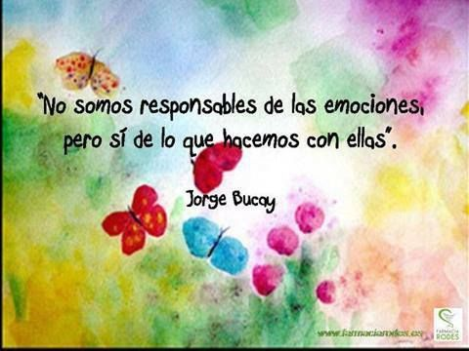
Equipo de Orientación y Apoyo.

